Classe – representação de uma categoria de objetos do mundo real, contendo apenas as informações inportantes no contexto do sistema
- É composta por atributos e métodos.
- Atributo = caracteristicas. (variavel)
- Métodos = operações ou comportamentos que podem fazer. (função ou procedimentos)
- Não se guarda nada, só define o que se tem. Informações são guardadas no objeto.

EXEMPLO
Classe – Pessoa
Atributos – Nome, altura, data de nascimento.
Metodos – Andar, falar e dormir.
- Uma classe é um modelo para a criação de objetos de um determinadoo tipo.

Objetos – uma instência da classe. É uma entidade baseada na classe porem independente, que possui métodos e atributos definidos na classe. O valor dos atributos e a execução dos métodos é independente em cada objeto.
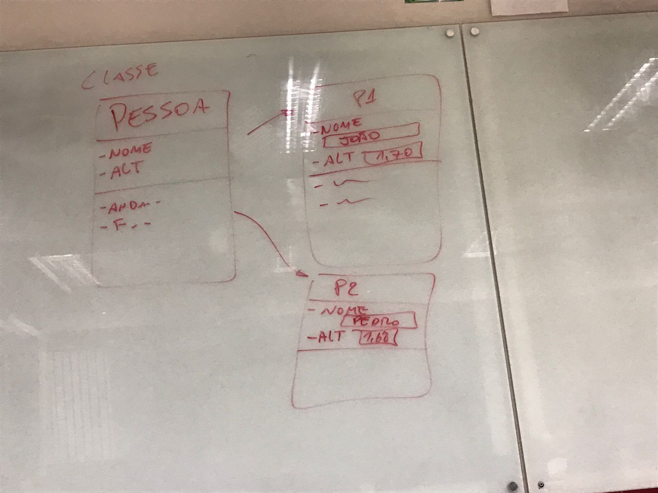

EXERCICIO

1- Defina atributos e métodos de um televisor:
Atributos: tela, caixa de som, carcaça, placa mãe, memoria, unidade de processamento, fonte, entradas de conexão.
Métodos: trocar de canal, aumentar e diminuir volume, sintonizar canais, acessar menu de configurações, modos de resolução, modos de audio.

2- Defina atributos e métodos de um telefone:
Atributos: tela, placa mae, conector, carcaça, bateria, memoria, chip.
Métodos: detectar o toque, acessar a internet, instalar aplicativo, fazer ligação, enviar mensgem, receber notificações.

Abstração – é a capacidade de extrair as principais caracteristicas e comportaentos (atributos e métodos) que definem uma determinada categoria (ou classe) de objetos do mundo real, ignorando as informações irrelevantes para o contexto do sistema.

EXERCICIO

3 – Quantas caraceristicas uma cadeira tem? (listar ao menos 10)
Altura, densidade da espuma, se tem acento, se é reclinavel, se consegue controlar a altura, quantidade de pés, se tem rodas e suas quantidades, se os pés são fundidos, material, marca, modelo.

